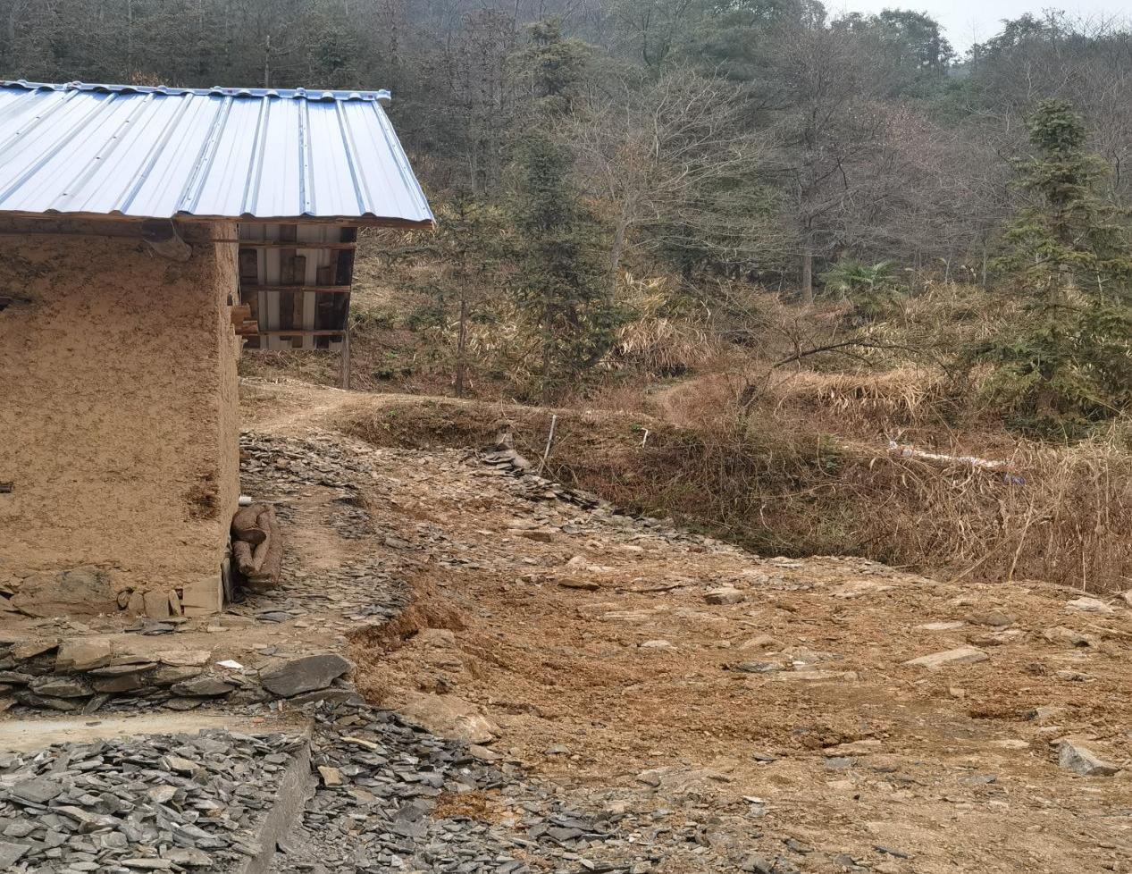
2025年2月11日的现场照片，破坏现场还能明显区分的痕迹。
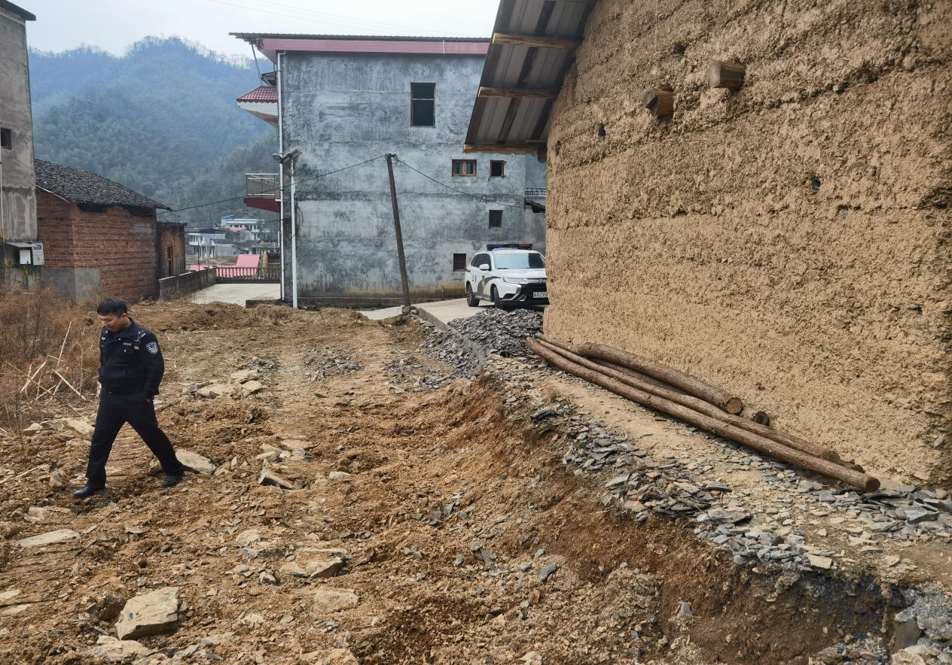
2025年2月11日的现场照片，及出警现场

